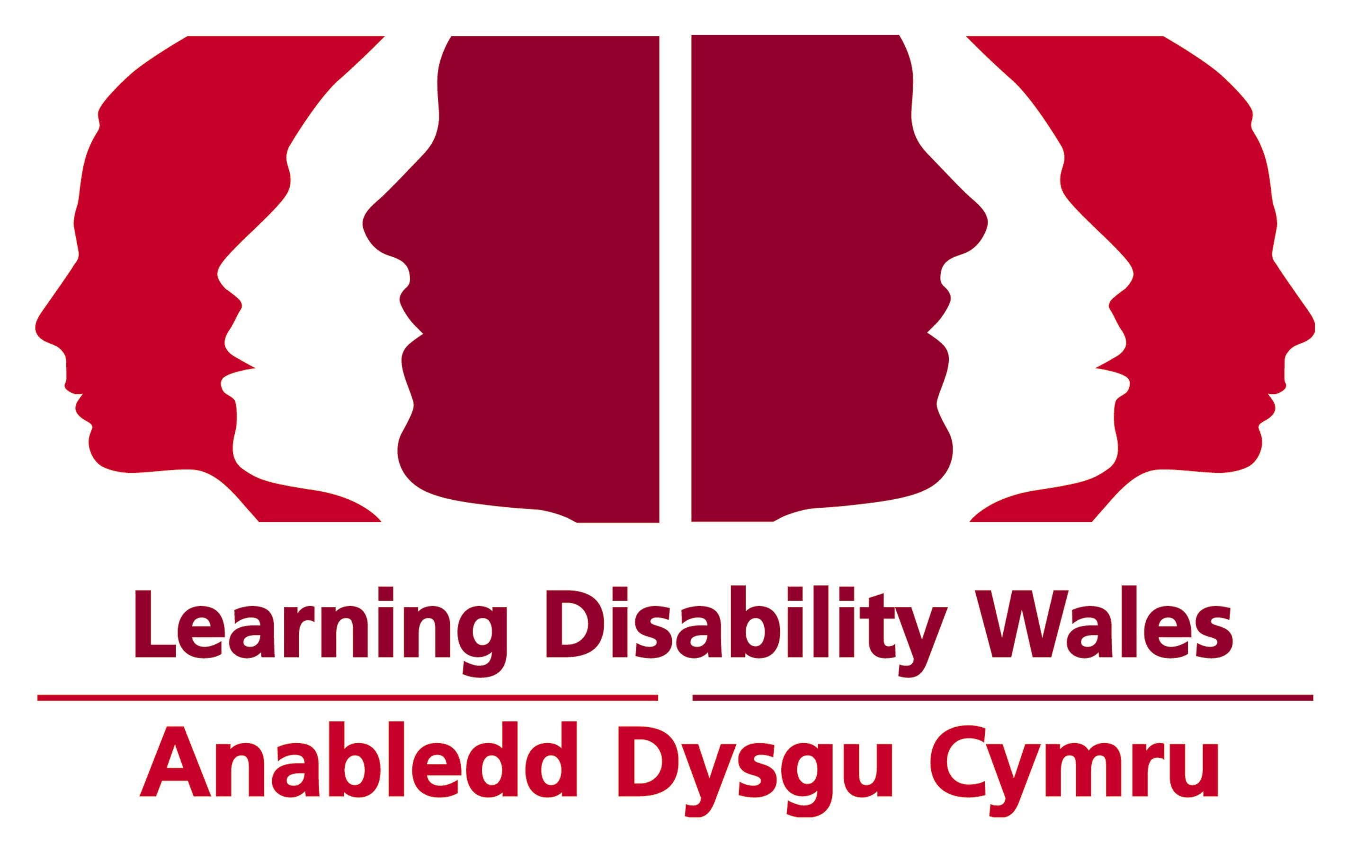

DISGRIFIAD SWYDD

Teitl y Swydd: Swyddog Gwybodaeth Hygyrch

Graddfa: Graddfa 5 ADC

Oriau: 14 awr yr wythnos

Atebolrwydd: Atebol i’r Swyddog Cyfathrebu Uwch

Pwrpas: I hyrwyddo a darparu ein gwasanaeth Hawdd ei Ddeall i sicrhau bod gwybodaeth yn hygyrch i bobl gydag anabledd dysgu.

Cyfrifoldebau

1. Cynhyrchu

1.1 Ysgrifennu Hawdd ei Ddeall ac ysgriennu Saesneg Clir.
1.2 Chwilio am ddelweddau priodol yn cynnwys Photosymbols i gefnogi testun hawdd ei
ddeall.

1.3 Dylunio dogfennau gan ddefnyddio Adobe In Design.

1.4 Cynhyrchu clipiau/storïau gan ddefnyddio Iphone neu Ipad.
1.5 Darparu dyfynbrisiau cystadleuol ar gyfer gwaith Hawdd ei Ddeall ar gyfer darpar gomisiynau yn cynnwys trafod y gwaith sydd ei angen, costau ac amserlenni.

2. Cydgysylltu

2.1 Rheoli a darparu comisiynau Hawdd ei Ddeall yn unol ag amserlenni.
2.2 Cynnal a datblygu systemau ar gyfer rheoli comisiynau Hawdd ei Ddeall.
2.3 Cydgysylltu awduron, dylunwyr a chyfieithwyr llawrydd Hawdd ei Ddeall.

2.4 Cynyddu cyfranogiad pobl gydag anabledd dysgu yn ansawdd gwirio gwaith Hawdd ei Ddeall.
2.5 Codi anfonebau ar gyfer gwaith sydd wedi cael ei gwblhau.

2.6 Cael adborth gan gleientiaid ar y dogfennau hawdd eu deall.

3. Marchnata a Chyfathrebu

3.1 Datblygu a chynnal deunyddiau hyrwyddo a sianeli i farchnata’r gwasaneth Hawdd ei Ddeall i gynnwys taflenni, tudalennau gwefan,cyfryngau cymdeithasol a phortffolio o waith blaenorol.
3.2 Marchnata ein gwasanaeth Hawdd ei Ddeall ar draws Cymru a’r DU gyda golwg ar gynyddu comisiynau.

3.3 Hyrwyddo dogennau hawdd eu deall ein cleientiau gan ddefnyddio sianeli cyfryngau cymdeithasol.

3.4 Cymryd rhan yn natblygiad amrywiaeth y gwasanaethau a ddarperir
3.5 Sicrhau ein hysbryd cystadleuol yn y farchnad gwybodaeth hygyrch ar draws Cymu a’r DU.
4. Arall

4.1 Cyfrannu yn weithredol at waith y corff.

4.2 Cyflawni amrediad o ddyletswyddau i sicrhau bod disgwyliadau gwasanaeth cyfredol ac yn y dyfodol yn cael eu hateb.

Anabledd Dysgu Cymru
Chwefror 2020

